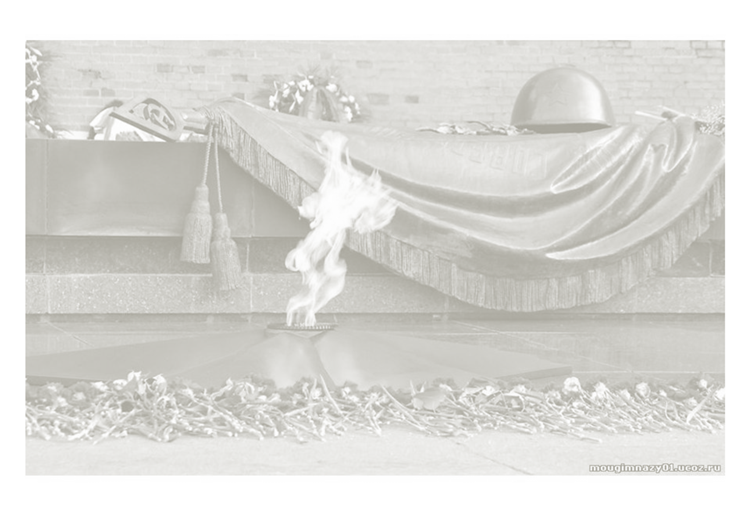

Наименование образовательного учреждения:
Муниципальное автономное
образовательное учреждение
дополнительного образования детей
«Центр дополнительного образования детей»
Объединение:
Совет дела обучающихся

г.Сосновоборск 2013г.


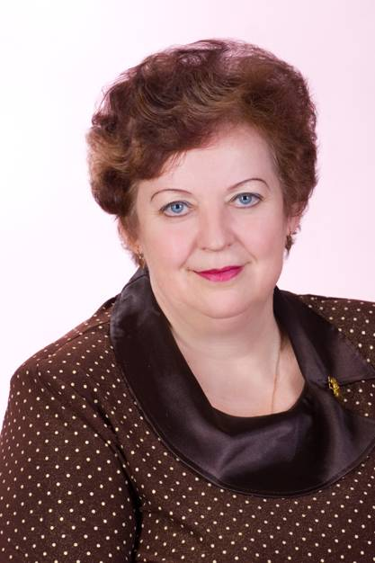  Машкина Надежда Васильевна, педагог дополнительного образования, автор и руководитель проекта | 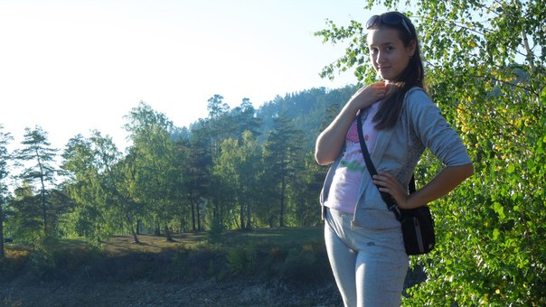  Кутергина Валерия | 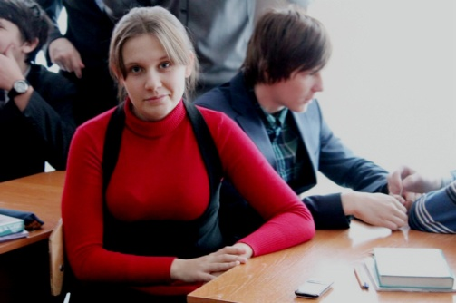  Качалина Полина
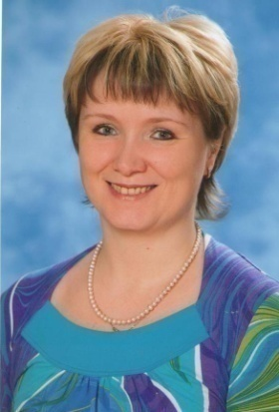  Бакурская Лариса Юрьевна, педагог дополнительного образования, руководитель проекта | 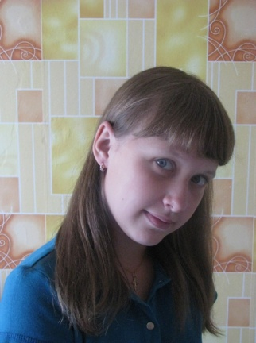  Жвакина Дарья | 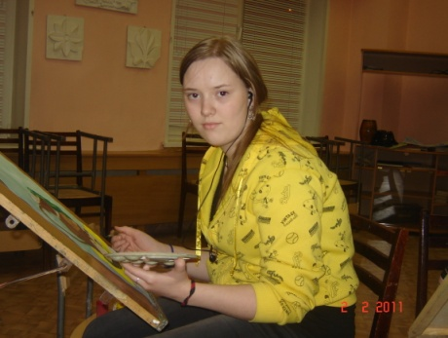  Мигунова Татьяна


Мы – команда обучающихся Центра дополнительного образования детей, занимаем активную жизненную позицию в этом учебном году озадачились вновь – какие проблемы, кроме тех, над которыми мы уже работали нас волнуют еще. Методом мозгового штурма нами были обозначены направления:
- Проблемы социально-неблагополучных слоев населения
- Благоустройство территории
- Экологическая проблема
- Правовая проблема
- Патриотическое воспитание

В каждом из этих направлений можно обозначить несколько проблем, которые требуют решения. Мы вспомнили все проекты, которые нами были созданы и реализованы и поняли, что осталось одно направление, в котором мы еще не работали. Это патриотическое воспитание. Что это такое? Как мы это понимаем? Каждый из нас занялся этим вопросом в отдельности. А затем в ходе совместного обсуждения пришли к выводу, что патриотизм заключается в:
- Знании и уважении истории своей страны
- Уважении традиций своей страны
- Уважении людей старшего поколения
- Знании истории своей семьи
- Стремлении служить интересам своего Отечества
- Готовности к защите своего Отечества
Рассуждая на эту тему, мы вспомнили, что в настоящее время в средствах массовой информации ведутся разговоры о том, что настоящее поколение не знает истории, ее значимых событий и людей. Это обостряется еще и тем, что в школах учителям предоставлена свобода выбора учебника истории, в которых иногда искажаются факты действительности. В современном мире мы погрязли в распрях и войнах. На слуху войны последних лет, в том числе и за рубежом. А история нашего государства, в частности такое историческое событие как Великая Отечественная война забывается. Таким образом, мы решили выяснить – а знают ли наши сверстники историю Великой Отечественной войны?

- Нормативно-правовая база
- Федеральное законодательство
- краевое законодательство
- городское законодательство
- Средства массовой информации
- федеральные СМИ
- краевые СМИ
- городские СМИ
- Социологический опрос
- Эксперты

Изучив нормативно-правовую и законодательную базу, мы пришли к выводу, в основных федеральных законах, программах говорится о том, что необходимо совершенствовать патриотическое воспитание в стране, использовать современные формы и методы. Это возлагается на структуры разного уровня – муниципалитеты, школы, семью.

Проанализировав информацию, мы подтвердили свои предположения, что проблема не знания, искажения истории Великой Отечественной войны актуальна.

Нами был проведен социологический опрос среди обучающихся Центра дополнительного образования детей на предмет знания основных фактов истории Великой Отечественной войны. Нами было опрошено150 человек в возрасте от 12 до 16 лет. Предлагалось ответить на следующие вопросы:
Когда началась и закончилась Великая Отечественная война?
Какая страна начала военные действия?
Какие решающие битвы Великой Отечественной войны тебе известны?
Каких героев Великой Отечественной войне ты можешь назвать?
Откуда ты знаешь про ВОВ?
Воевал ли кто-нибудь из вашей семьи?
Ты смотришь, читаешь фильмы, книги, стихи о ВОВ?
Какие фильмы, песни, стихи о Великой Отечественной войне ты знаешь?
Приходилось ли тебе посещать места боевой славы, музеи, мемориалы?

Результаты анкетирования
  - Когда началась и закончилась Великая Отечественная война?
Знают – 83 чел (55 %)
не точно- 41 чел (27 %)
не знают-26 чел (18 %)
  - Какая страна начала военные действия?
Знают – 94 чел (63 %)
не знают – 56 чел (37 %)

  - Какие решающие битвы Великой Отечественной войны тебе известны?
Сталинградская битва - 21 чел (14 %)
Курская дуга - 17 чел (11 %)
Под Москвой – 25 чел (17 %)
Блокада Ленинграда – 83 чел (55 %)
Не назвали ни одной – 34 чел (23 %)

  - Каких героев Великой Отечественной войне ты можешь назвать?
Жуков – 112 чел (75 %)
Рокоссовский - 16 чел (11 %)
Сталин – 78 чел (52 %)
Кутузов – 11 чел (7 %)
Гитлер – 32 чел (21 %)
Не назвали ни одного – 18 чел (12 %)

  - Откуда ты знаешь про ВОВ?
из учебников – 92 чел (61 %)
из фильмов – 56 чел (37 %)
от родителей или других родственников – 32 чел (21 %)
из интернета – 61 чел (41 %)
книги - 15 чел (10 %)
стихи – 12 чел (8 %)

  - Воевал ли кто-нибудь из вашей семьи?
Да – 18 чел (12 %)
нет – 17 чел (11 %)
не знаю – 115 чел (77 %)

  - Ты смотришь, читаешь фильмы, книги, стихи о ВОВ?
Да – 33 чел (22 %)
нет – 117 чел (78 %)

  - Какие фильмы, песни, стихи о Великой Отечественной войне ты знаешь?
Назывались следующие фильмы: "А зори здесь тихие", "В бой идут одни старики", "17 мгновений весны", "Три танкиста", « Они сражались за Родину" ; Песни: «День победы», «Священная война», «В землянке», «Темная ночь», «Катюша»; стихи: «Василий Теркин», «Жди меня». Варианты были и такие, которые не относятся ко времени ВОВ.

  - Приходилось ли тебе посещать места боевой славы, музеи, мемориалы?
Да – 32 чел (21 %)
нет – 118 чел (79 %)
Проанализировав результаты анкеты, мы пришли к выводу, что большинство опрошенных не знают или плохо осведомлены об элементарных событиях Великой Отечественной войны.

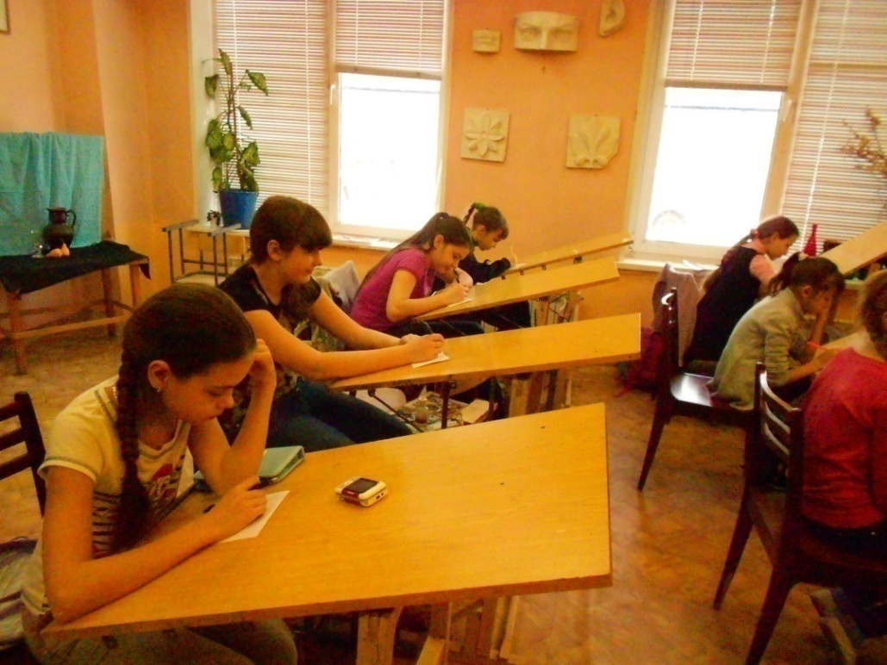

В качестве эксперта выступила председатель городского Совета ветеранов педагогического труда Петрова Валентина Александровна. Мы ей задали несколько вопросов:
"Кто-нибудь из вашей семьи принимал участие в ВОВ?"
"Как по вашему, достаточно ли сегодня освещаются события Великой Отечественной войны, нужна ли молодому поколению эта информация?".
"Ваше отношение к событиям военных лет, участникам и ветеранам ВОВ".
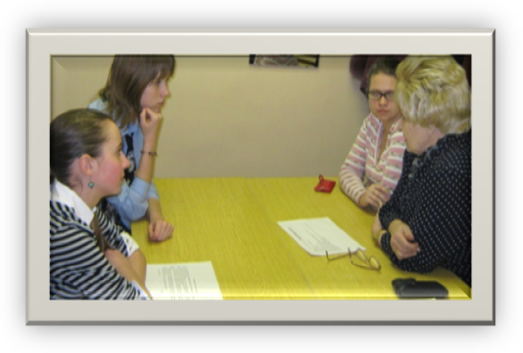
Из беседы мы узнали, что у Валентины Александровны воевал отец. Он был замполитом в партизанском отряде. Валентина Александровна не любит смотреть современные фильмы о ВОВ, так как в них искажаются факты. Валентина Александровна из опыта знает, что дети не знают историю ВОВ. НА протяжении 3 трех Совет ветеранов педагогического труда проводят акцию «Детство опаленное войной», но к сожалению, не все школы готовы принять у себя свидетелей той войны, услышать от первого лица про все тяготы и ужасы, которые пришлось испытать детям войны. Конечно, считает Валентина Александровна, ВОВ это память и знать ее надо обязательно, это предостережение от будущих войн. К защитникам испытывает только самые хорошее и доброе. А война – это насилие, непредсказуемость того, что будет. Современная молодежь думает сейчас больше о себе, а не о Родине.

Изучив законодательную и нормативную базу, проанализировав результаты опроса обучающихся, приняв к сведению информацию эксперта, мы определили проблему: не знание и искажение фактов основных исторических событий времен Великой Отечественной войны, героев, фильмов, песен военных лет и о войне подростками в возрасте 12-16 лет.
Данная проблема привела нас к постановке следующих целей и задач:

формирование у подрастающего поколения интереса к истории своей страны, в частности истории Великой Отечественной войны

- Познакомить учащихся с основными, значимыми событиями Великой Отечественной войны, ее героями;
- Познакомить учащихся с наиболее известными произведениями кино, литературы, изобразительного искусства военных лет и о войне и их авторами;
- Воспитывать уважение к ветеранам, участникам Великой Отечественной войны.

    - Конкурс рисунков «Этих дней не смолкнет слава».
    - Конкурс сочинений «Война в истории моей семьи».
    - Поздравление ветеранов на дому.
      - Вечер -встречи с участниками Великой Отечественной войны, проживающие у нас в городе.
      - Концерт для ветеранов «Войны не знали мы, но все же…».
      - Оформление стендов «История той войны».

1. Организовать поздравление на дому участников Великой Отечественной войны (помним тех, кто жив и подарил нам великую победу)
2. Создать литературно-музыкальную композицию «Чтобы помнили…» (знакомимся с легендарными произведениями военных лет и о войне)
3. Провести акцию «Огни памяти» (чтим память погибших в ВОВ)
4. Провести квест-игру «Дорогами памяти» (вспоминаем значимые события ВОВ, даты, героев)
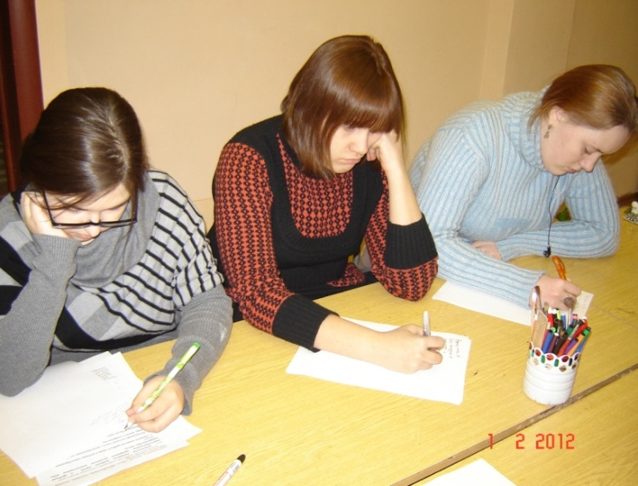
Из всех предложенных вариантов, мы выбрали тот, мероприятия которого на наш взгляд будут интересны, необычны по форме и содержанию, реалистичны в исполнении.
Исходя из этого, мы составили план реализации проекта.
Этап деятельности | Содержание деятельности | Необходимые средства | Ответственные | Сроки реализации
1 этап. Организационный | 1.Встреча с руководителем Управления социальной защиты населения г.Сосновоборска | Письмо-запрос о ветеранах ВОВ, непосредственных участниках | Жвакина Дарья | 1 неделя апреля
1 этап. Организационный | 2.Изготовление поздравительных открыток | Расходные материалы: бумага, клей и др. | Кутергина Валерия | 1-2 недели апреля
1 этап. Организационный | 3.Подбор материала для квест-игры | Интернет, библиотека | Качалина Полина | 1 неделя апреля
1 этап. Организационный | 4.Подготовка квест-игры «Дорогами памяти» | 1.Написание сценарного плана квест-игры  2. Прием заявок на участие в игре | Жвакина Д., Качалина П.. Кутергина В., Борискина К. | 2 неделя апреля
1 этап. Организационный | 5.Подготовка акции «Огни памяти» | 1.Организация волонтерских групп  2.Разработка листовок, объявлений  3.Закупка свечей | Качалина П. | 2 неделя апреля
1 этап. Организационный | 6.Постановка литературно-музыкальной композиции «Чтобы помнили…» | 1.Сценарий композиции  2.Организация творческих групп  3. Репетиции | Качалина П. | 1 неделя марта
2 этап. Основной. Проведение мероприятий | 1.Поздравление ветеранов, участников ВОВ | 1.Поздравительные открытки  2.Волонтеры | Борискина К. | 1 неделя мая
2 этап. Основной. Проведение мероприятий | 2.Показ литературно-музыкальной композиции «Чтобы помнили…» | 1.Творческие группы  2.Сценарий | Жвакина Д., Качалина П.. Кутергина В., Борискина К. | 4 неделя апреля
2 этап. Основной. Проведение мероприятий | 3.Акция «Огни памяти» | 1.Листовки  2.Сценарий акции  3. Волонтерские группы  4. Свечи | Кутергина В. | 2 неделя мая
2 этап. Основной. Проведение мероприятий | 4.Квест-игра «Дорогами памяти» | 1.Сценарий квест-игры  2.Команды-участницы | Жвакина Д., Качалина П.. Кутергина В., Борискина К. | 3 неделя апреля
3 этап. Освещение мероприятий в СМИ – городская общественно-политическая газета «Рабочий», телевизионная информационная программа «Сосновоборск. Наши новости». | 1.Приглашение СМИ на все мероприятия |  | Жвакина Д. | Апрель-май
4 этап. Анализ эффективности проведенной работы | 1.Количественный анализ участников всех мероприятий | 1. Кол-во розданных свечей и листовок  2. Кол-во участников квест-игры  3. Кол-во зрителей литературно-музыкальной композиции «Чтобы помнили..»  4. Кол-во участников-волонтеров | Жвакина Д., Качалина П.. Кутергина В., Борискина К. | 3 неделя мая

На данном этапе нами проведена следующая работа:
1.Подготовлено письмо запрос в Управление социальной защиты населения
    - Разработаны листовки к акции «Огни памяти»
    - Написан сценарий акции «Огни памяти»
    - Разрабатывается положение о проведении квест-игры «Дорогами памяти»
    - Разработаны приглашения на литературно-музыкальную композицию «Чтобы помнили…»
    - Написан сценарий литературно-музыкальной композиции «Чтобы помнили…»


Уважаемые жители города!
Просим Вас принять участие в акции «Огни
памяти».
9 мая в 22 часа выключите свет и зажгите
свечу в дань памяти всех погибших в
Великой Отечественной войне.

Коллектив и обучающиеся «Центра дополнительного
образования детей»

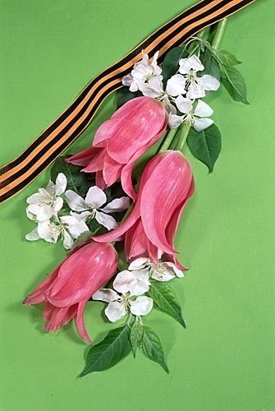
Дорогие ребята!

Приглашаем вас посмотреть литературно-музыкальную композицию «Чтобы помнили…», посвященный Победе в Великой Отечественной войне. Вы окунетесь в атмосферу военных лет, услышите песни и стихи военных лет и о войне.

Ждем вас _____________________________ в _____ по адресу ________________________________________

Творческая группа проекта «Чтобы помнили…»
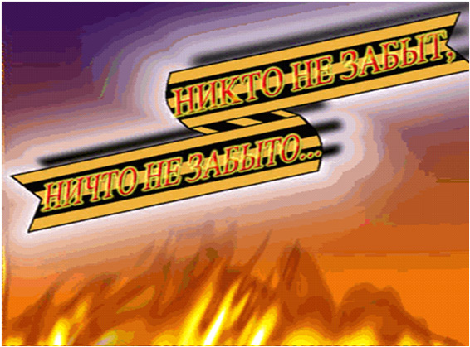
9 мая в 22.00 выключи свет
и зажги свечу в память о тех,
кто подарил нам всем мир ценой
своей жизни
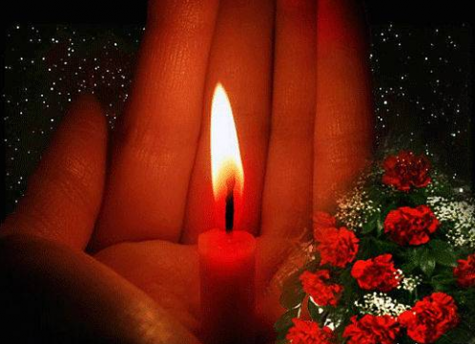

Сценарий городской акции «Огни памяти»
Перед началом звучат песни военных лет.
За столиком сидят ребенок и взрослый и рассматривают альбом с фотографиями. Звон колокола.
Ребенок: Что это? Ты слышишь?
Взрослый: Это колокола. Колокола памяти…
Ребенок: Памяти? Разве такие бывают?
Взрослый: Бывают, слушай! Это говорит сама память…
Ребенок: Но разве память бывает живой?
Взрослый: А ты не веришь? Человек может умереть дважды:
Там на поле боя, когда его догонит пуля,
А второй раз – в памяти народной.
Второй раз умирать страшнее.
Второй раз человек должен жить!

Появляется молодой человек в военной форме.
Солдат:
Разве погибнуть ты нам завещала, Родина?
Жизнь обещала, любовь обещала, Родина!
Разве для смерти рождаются дети, Родина?
Разве хотела ты нашей смерти, Родина?
Пламя ударило в небо – ты помнишь, Родина?
Тихо сказала: «Вставайте на помощь…» - Родина.
Славы никто у тебя не выпрашивал, Родина.
Просто был выбор у каждого: я или Родина.
Самое лучшее и дорогое – Родина.
Горе твое – это наше горе, Родина.
Правда твоя – это наша правда, Родина.
Слава твоя – это наша слава, Родина!

Ведущий: Здравствуйте, дорогие ветераны, ребята, гости! Здравствуйте все, кто сегодня находится вместе с нами. А это значит, что вы не остались в стороне от великого подвига советского народа, от гнетущей боли, не затихающей с годами, от скорби в глазах тех, кого хоть как-то коснулась свои черным крылом Великая Отечественная война.
Память… Она имеет начало, но не имеет конца. Вот уже 68 лет идут и идут запоздавшие письма с войны, и невесты не верят похоронкам, а сыновья и внуки стали взрослее своих отцов и дедов. И нет покоя вернувшимся, ибо каждый из них повторяет: «Я остался в живых, потому что кто-то погиб за меня». И их тела, вложенные в землю, давно стали землей и благодаря одному сердцу, переставшему биться, на земле нашей стучат тысячи сердец! И сегодня мы говорим Вам, что мы помним о Вас, мы благодарны Вам, мы склоняем перед вашим мужеством головы.

Звук метронома.
Ведущий: Стой! Остановись! Время, замри! Замри и оглянись в прошлое. Оглянись на них, кого сейчас нет с нами, кто сейчас смотрит с камня с высоты своих памятников. Стой! Остановись! Никогда не проходи мимо гранитной плиты стены, на которой золочеными буквами вписаны имена павших на поле боя, замученных в фашистских застенках, сожженных, повешенных, уничтоженных, но все таки непокоренных.
Выходят дети и читают стихи
Я никогда не видела войны
И ужаса ее не представляю,
Но то, что мир наш хочет тишины,
Сегодня очень ясно понимаю.
Спасибо Вам, что на не довелось
Представить и узнать такие муки.
На вашу долю все это пришлось-
Тревоги, голод, холод и разлуки.
Спасибо вам за солнца яркий свет,
За радость жизни в каждом миге нашем,
За терли соловья, и за рассвет,
И за поля цветущие ромашек.
Да! Позади остался страшный час.
Мы о войне узнали лишь из книжек.
Спасибо вам. Мы очень любим вас.
Поклон вам от девчонок и мальчишек!
Ведущий: Мы призываем вас сегодня в 22.00 часа выключить свет и зажечь свечу в память о тех, кто подарил нам всем мир ценой своей жизни.

Группы волонтеров расходятся по точкам города и раздают жителям свечи и памятки.
Литературно-музыкальная композиция «Чтобы помнили…»

(Фанфары. На заднике название проекта «Чтобы помнили….»)

1.Звучит песня «Прадедушка» (с подтанцовкой из детей младшего и возраста «Баллери»)
(Выходит на сцену 3 взрослых человека на груди лента с надписью: история, память, совесть, параллельно- звучит музыка Шостаковича -Реквием)
История: На рассвете 22 июня 1941 г. началась Великая Отечественная война, долгие четыре года наши прадеды боролись за освобождение Родины. Они делали это ради будущих поколений. Давайте расскажем об этой справедливой войне детям и внукам, чтобы помнили…
Память:22 июня… Этот день вечно будет отбрасывать нашу память к 1941 году. А значить, и к 9мая 1945 года. Между двумя датами прочная нить. Без одной не было бы другой. Точнее сказать, другой просто не могло не быть. Потому что наш народ сделал, казалось, невозможное.
Совесть:
Глянь на живых,
Пока они живые…
Запомни шрамы их и седину.
Их мужество в те годы грозовые
Спасло от рабства вольную страну.
Глянь на живых.
Они ведь смерть встречали.
И смерть поныне снится им порой.
Они грустят,
Они скорбят ночами
О тех друзьях, что спят в земле сырой...
(Уходят)
(На фоне школьного вальса, пения птиц : по ходу чтения стихов появляются пары выпускников. )
2.Монтаж:
Девочка1
Июнь… Клонился к вечеру закат.
И белой ночи разливалось море,
И раздавался звонкий смех ребят,
Не знающих, не ведающих горе.
Мальчик с цветами в руках2:
Июнь… Тогда ещё не знали мы.
Со школьных вечеров шагая,
Что завтра будет первый день войны,
А кончится она лишь в 45-м, в мае
( Мальчик дарит цветы, образуют пару и садятся на лавочку , выходит Шнейдер М.М. поет; выходят дети парами с двух сторон танцуют вальс , мальчики из муз.студии и девочки из «Баллери»)
2.Исп.песня «Танцплощадка» М.Шнейдер.
- Сообщение Левитана о начале войны(запись, танцоры замирают на месте, затем прощаются и уходят в одну сторону)
- Под песню «Вставай страна огромная» (Хор пед.труда поднимаются на задний план сцены, сцена «танцплощадка» проходят на первый план сцены и расходятся в разные стороны)
- исп. хор. « Прощание славянки»под песню танцоры прощаются уходят со сцены)
(Закрываются кулисы, хор уходит со сцены)
После песни свет в зале гаснет.
Звучит фонограмма звуков боя. Вспышки света. На экране идет кинохроника «бой». (Из-за кулис ведущие читают стихи.)
Стих читают за кулисами под музыку о тяжелых боях.
Девушка(за кадром).
Война. Жестокая война
Не первый месяц длится.
Жизнь, как струна, напряжена -
В опасности столица...
В местах отдельных перешли
Фашисты в наступленье,
Велись жестокие бои
На разных направлениях...
Звуки боя стихают. Прожекторы освещают сцену.
(за кадром) Голос: На войне сражались не только мужчины, но и женщины. Они были медсестрами, врачами, санитарками, разведчицами, связистками. Многих солдат спасли от смерти нежные добрые женские руки.
(исполняется песня перед кулисами : «Катюша» Попковой Н.А.уходит)
Пауза, тишина. Открываются кулисы.
(кинохроника о детях концлагерей, голос из-за кулис)
Женщина и дети за ее спиною.
Грудью защищает их она.
Впалые глаза
выжжены грозою.
В каменных суставах
ненависть одна.
Лагерь смерти. Здесь когда-то топал
ДО блеска начищенный сапог,
И нередко хлыст свинцовый хлопал.
Падали детишки вдоль дорог.
Лишь фашизм придумать мог такое:
Кровь детей солдатам в жилы лить,
Малышей кормить гнилой бурдою,
Голодом и газами морить…
(исполняется танцевальная композиция :Лагерь Саласпилс сборная группа из всех хореографических коллективов , дети остаются на сцене вед. Говорит слова. Все последнею строчку говорят, поднимая руки вверх "НЕТ" войне!)
(Кулисы закрываются, готовится декорация: пень, на костре котелок, кружки, поварешка, холм около которого постелют шинель, после исполнения песни, один воин садиться на пень пишет письмо, один из двоих бросает шинель около холма прикуривает, а другой пришивает пуговицу , сын полка читает стих Василия Теркина « О медали»)
Вед : (за кулисами)
Люди!
Смерть замученных
Нельзя простить фашизму!
Помните погибших на войне!
Берегите мир во имя жизни!
Подняв вверх кулак,
Скажите "НЕТ" войне!
(Гаснет свет, добавляем на сцену декорации)
Вед (из-за кулис голос):
И та, что сегодня прощается с милым
Пусть боль свою в силу она переплавит.
Мы детям клянёмся, клянёмся могилам,
Что нас покорится никто не заставят!
исполняется песня «На безымянной высоте » ( в военной форме Монастырный В.П., Шишов В.К..Стрельцов А.И с баяном и сын полка, остаются и присаживаются, облокачиваются на пень и т.д. после стихотворения под музыку к мужчинам выходит хор)
Исполняется песня хором : «Рязанская мадонна»
Закрываются кулисы. (доставляют декорацию : стол, керосиновая лампа, тетрадь и ручка)
Перед кулисами (в гражданской одежде, которые были в тылу-фуфайка, шаль на голове и.т д. )
1женщ.
Никто из бойцов тогда не знал, доживет ли он до завтра, увидит ли синее небо, услышит ли пение птиц.
2женщ.
Суждено ли ему пройти всю войну и вернуться домой, но мысль о том, что дома их любят и ждут согревала и придавала решимости идти в бой и защищать родину
(Кулисы открываются : хор ушел, с одной стороны сцена -привал осталась, а с другой стороны на переднем плане женщина пишет письмо , идет на фоне песни « Синий платочек» перекличка писем)
М1: Здравствуйте, мои дорогие. Пишу в одной квартире, в одном городе, где наша часть заняла оборону. Это письмо я пишу под аккомпанемент нашей артиллерии, которая посылает гадам «гостинцы». Сегодня четыре месяца, как идёт война…
ж1: Дорогой мой, любимый!
Хорошо представляю себе весь ужас того положения, в котором ты оказался. Утешаю себя одной мыслью, что твои страдания - страдания всего нашего народа, война есть война. Целую тебя крепко, верю, что ты вынесешь все невзгоды.
М2: Здравствуйте, дорогие! Жив, здоров, у меня всё по - старому. Выполняю вашу волю: уничтожаю фашистов и освобождаю территорию для нас с вами, для тысяч граждан, уехавших из родных мест.
ж2: Здравствуй, мой милый!
Скоро буря и дождь пройдут и опять будет светить солнце, настанет время, когда можно будет смеяться и быть счастливыми. Но иногда невольно наполняются глаза слезами, высыхают они только тогда, когда забываешь обо всём от тяжёлой работы.
М3: Не горюй, родная! Будем все вместе. Взойдёт и наша звезда когда-нибудь. Не кланяйся, не лей слёз, пусть наши враги не видят их, держи голову выше. Верь, будет ещё счастье!( Мужчины и женщины встают, уходят)
(Кулисы закрываются)
Перед кулисами (исполняется песня: «Мишка» О.Мазитова)
1мал.(Булич Т.)
Наши воины отстояли Москву ценой многих жизней, но еще впереди были другие битвы, смерть, подвиг, победа под Ленинградом, под Сталинградом, под Курском, под Берлином. Война не щадила никого. На фронте гибли солдаты,
3 дев (Дулепа Р ).
Я держал похоронку в руках
Что на брата пришла в сорок третьем
Она в стопке лежала бумаг
Была самой печальной на свете…
(исполн. песня «Солдатка» О.Мазитова)
Ветеран пед. труда Монастырный В.П. читает
На фоне песни «Землянка» звучит стихотворение К. Симонова.
М1: Жди меня и я вернусь,
Только очень жди,
Жди, когда наводят грусть
Жёлтые дожди,
Жди когда снега метут,
Жди, когда жара,
Жди когда других не ждут,
Позабыв вчера.
Жди, когда из дальних мест
Писем не придёт,
Жди, когда уж надоест
Всем, кто вместе ждёт.
М2: Жди меня, и я вернусь.
Не жалей добра
Всем, кто знает наизусть,
Что забыть пора.
Пусть поверят сын и мать
В то, что нет меня,
Пусть друзья устанут ждать.
Сядут у огня,
Выпьют горькое вино
На помин душе…
Жди. И с ними заодно
Выпить не спиши.
М3: Жди меня, и я вернусь
Всем смертям назло.
Кто не ждал меня, тот пусть
Скажет: -Повезло.-
Не понять не ждавшим им
Как среди огня
Ожиданием своим
Ты спасла меня.
Как я выжил, будем знать
Только мы с тобой,-
Просто ты умела ждать,
Как никто другой.
(испл. Песня «Русский парень» муз. студия М.Шнейдера
(дети Магадова исполняют танцевальную композицию под музыку «Комбат»)
(За кулисами , под музыку марш «Боевые дни»)
Нет, рано враг торжествовал победу!
И сквозь пожаров дымные рога
Бойцы идут по вражескому следу,
Врезая шаг в скрипучие снега.
Бойцы идут среди родимых пашен
Победным шагом, грозны и легки,
А их народ зовет: гвардейцы наши,
Любимые, желанные сынки.
(исп. песня «Идет солдат по городу» муз. студия М.Шнейдера)
Под музыку «Майский вальс» На сцену выходят участники финальной сцены: история, память, совесть.
История: Май 45 года принес народу долгожданную весть о победе. Впереди было еще несколько месяцев до окончания второй мировой войны, тяжелая работа по восстановлению всего, что было разрушено. Но всех людей объединяла надежда, что большие ужасы никогда не повторятся.
Память: 27 миллионов наших людей-мужчин, женщин, детей - унесла война. Им уже не помочь. Они не требуют больше сострадания и участия. Но в благодарной памяти потомков они останутся вечно живыми, вечно живыми…
Совесть: мы помним всех, кто не вернулся с той далекой и страшной войны, кто был на ней, но не дожил до дня сегодняшнего, кто победил, что бы мы все сейчас жили спокойно! Давайте, почтим память погибших минутой молчания!
(Минута молчания, отбивают часы.)
Исполняется «Вальс Победы» Сигова О.(с подтанцовкой Летова Л.В.)
На сцену выходят 6 детей кукольного театра «петрушка»под музыку «Пуст всегда будет солнце»
1реб.(на кубе нарисовано с одной стороны солнце, а с другой буква «П»)
Я нарисую яркое солнце!
2 реб. (на кубе нарисовано с одной стороны небо, а с другой буква «О»)
Я нарисую синее небо!
3реб.( на кубе нарисовано окно с одной стороны, а с другой буква «б»)
Я нарисую свет в оконце!
4реб.( на кубе нарисован хлеб с одной стороны, а с другой буква «е»)
Я нарисую колосья хлеба!
5реб.( на кубе нарисована школа с одной стороны, а с другой буква «д»)
Мы нарисуем осенние листья,
Школу, ручей, друзей бесконечных.
6реб.( на кубе нарисован огонь зачеркнутый с одной стороны, а с другой буква «а»)
И зачеркнем нашей общей кистью
Выстрелы , взрывы, огонь и войны.
(на последние слова дети переворачивают куб со словом «Победа»и проходят на передний план сцены.)
Кинохроника «Мгновение Победы» в это время хор выходит на задней план сцены, на середину сцены коллектив «Ушу», музыкальная студия и дети с танцевальной композиции «Саласпилс», а дети «Баллери» из зала с цветами и подарками стоят в проходе до окончания песни «День победы», которую исполняет хор. После песни звучит опять «Прадедушка», дети «Баллери» вручают цветы и сувенир ветеранам пед. труда- хору и приглашенным гостям.
.

- В квест-игре примут участие не менее 35 человек;
- Зрителями литературно-музыкальной композиции «Чтобы помнили…» станут не менее 200 учащихся;
- В акции «Огни памяти» примут участие не менее 500 человек;
- В канун Дня Победы поздравительные открытки получат не менее 30 ветеранов, участников ВОВ;
- К организации и проведению мероприятий будут привлечены не менее 25 волонтеров;
- Участники мероприятий познакомятся с основными важными событиями ВОВ, ее героями; а также произведениями военных лет и о войне.

- Управление образования администрации г.Сосновоборска;
- Образовательные учреждения;
- Управление социальной защиты населения г.Сосновоборска;
- Совет ветеранов педагогического труда г.Сосновоборска;
- Городская общественно-политическая газета «Рабочий»;
- Телевизионная информационная программа «Сосновоборск. Наши новости».

